大气污染防治工程基础与实践第二次课 大气污染物扩散
2.1 气象要素
2.1.1 气温
2.1.2 气压
2.1.3 气湿：应用较多的参数湿相对湿度和含湿量
2.1.4 风向和风速
2.1.5 云：与大气稳定度相关的是云高和云量
2.1.6 能见度：正常视力的人，在天空背景下能看清的水平距离。级别（0~9级，相应距离为50～50000米）
2.2 地形、地貌对大气污染物扩散的影响
2.2.1 地形：影响大气流场
2.2.2 地貌：影响下垫面粗糙度和局部流场
2.3 大气的热力过程
2.3.1 气温的垂直变化
气温直减率
（大气）
干空气绝热绘制温度递减率－ 干绝热直减率

（空气团）
一般满足，大气绝热过程，系统与周围环境无热交换
空气块
膨胀（做功）
耗内 能
T
定性
空气块
压缩（外气对它做功）
T
内能
（由压力变化引起）
温度层结
2.3.2 大气稳定度及其判据
外力使气块上升或下降
气块去掉外力
气块减速，有返回趋势，稳定
气块加速上升或下降，不稳定
气块停在外力去掉处，中性
大气不稳定,有利于污染物扩散
判据
- 逆温：不利于扩散

⑴ 辐射逆温： 地面白天加热，大气自下而上变暖；地面夜间变冷，大气自下而上冷却
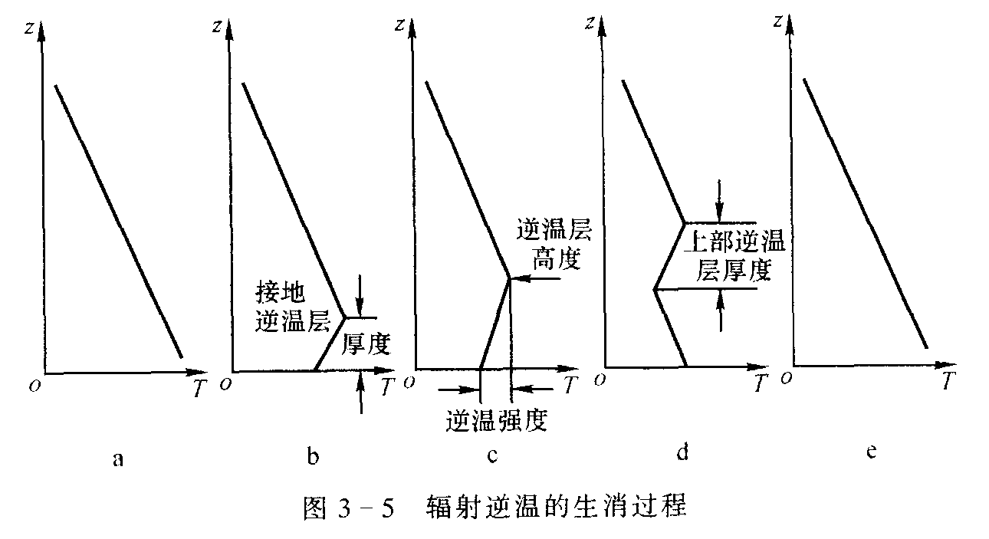
辐射逆温层生消过程
⑵下沉逆温 （多在高空大气中，高压控制区内）：
很厚的气层下沉，压缩变扁，顶部增温比底部多
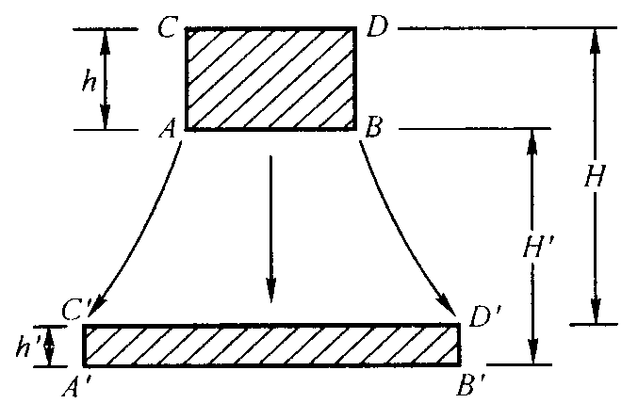
⑶平流逆温
暖空气平流到冷地面上而下部降温而形成

⑷湍流逆温
下层湍流混合达 上层出现过渡层 逆温
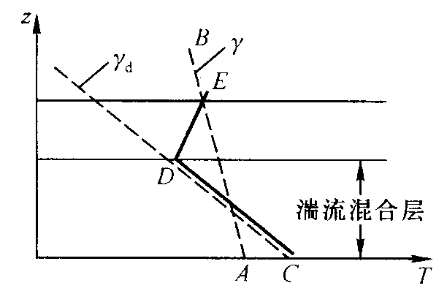
⑸锋面逆温
冷、暖气团相遇
冷暖间逆温
暖气上爬，形成锋面
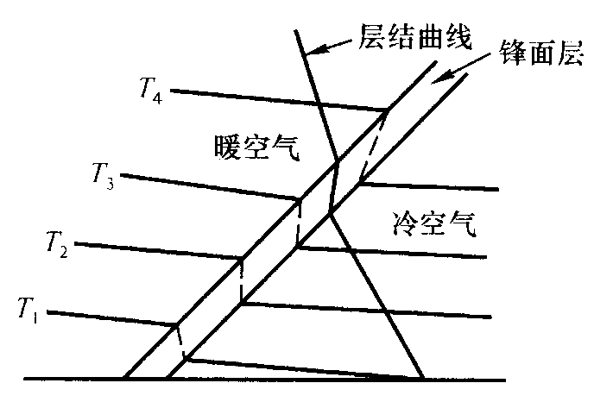
2.4 扩散模式
2.4.1高斯扩散模式
- 高斯扩散模式的坐标系
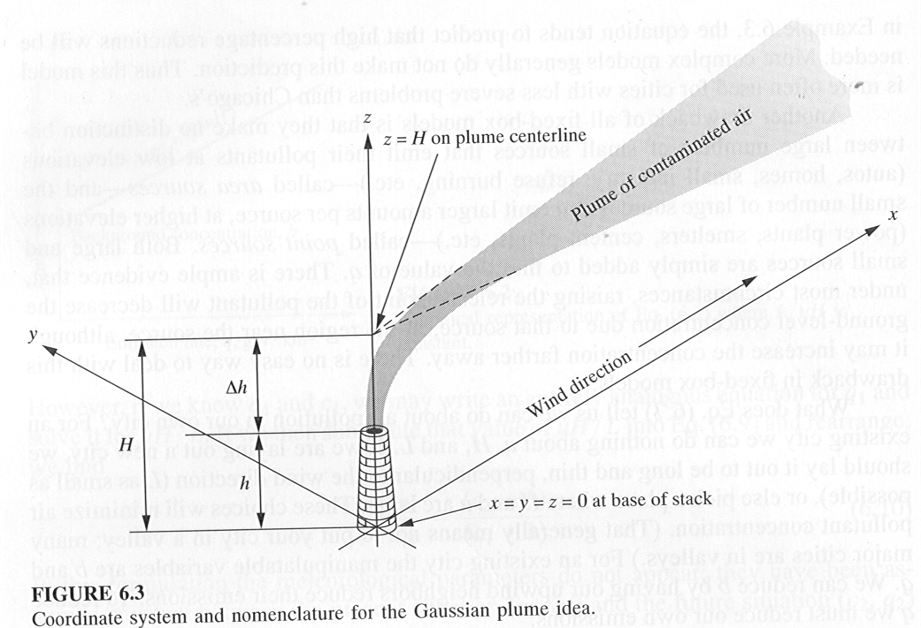
2.4.2 无界空间连续点源扩散模式
2.4.3 高架连续点源扩散模式
- 空间任意点浓度
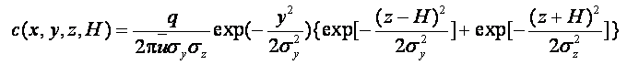
  - 地面浓度
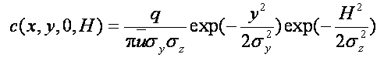
- 地面最大浓度
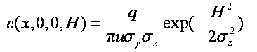
地面最大浓度
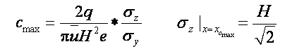
2.4.4 地面源高斯模式
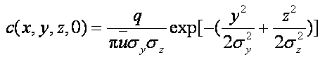
2.4.5 颗粒物扩散模式
粒径小于15μm的颗粒物可按气体扩散计算
大于15μm的颗粒物用倾斜烟流模式：
颗粒物沉降速度

地面反射系数
粒径范围（μm） | 15～30 | 31～47 | 48～75 | 76～100
平均粒径（μm） | 22 | 38 | 60 | 85
α | 0.8 | 0.5 | 0.3 | 0
2.5 污染物浓度估算
2.5.1 参数确定
⑴源强 q — 计算或实测
⑵平均风速 u — 按气象资料
⑶有效源高 H — 计算
⑷扩散参数σy、σy —— 按多项气象条件确定
2.5.2 烟气抬升高度的计算
《制订地方大气污染物排放标准的技术方法》(GB/T13201-91)中的公式：
2.5.2 扩散参数的确定
国标规定的方法：
- 稳定度分级
太阳高度角（地理纬度，倾角）↘
辐射等级 → 确定大气稳定度
云量↗
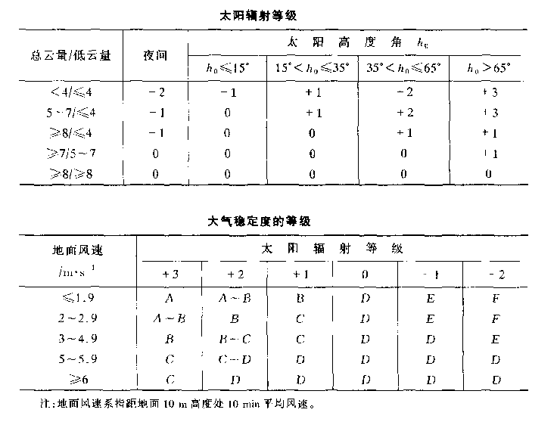
- 扩散参数的选取

  - 扩散参数的表达式为（取样时间0.5h，按表4-8查算）
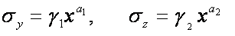
  - 平原地区和城市远郊区，D、E、F向不稳定方向提半级
  - 工业区和城市中心区，C提至B级，D、E、F向不稳定方向提一级
  - 丘陵山区的农村或城市，同工业区
  - 取样时间大于0.5h， 垂直方向扩散参数不变，横向扩散参数按下式:
烟囱高度的设计
- 烟囱高度的计算
要求：
（1）达到稀释扩散的作用
（2）造价最低， 造价正比于H2
（3）地面浓度不超标
  - 按地面最大浓度计算
- 按地面绝对最大浓度计算
- 按一定保证率的计算法
取上述两种情况之间一定保证率下的平均风速和扩散参数

－P值法
国标GB/T 13201-91

